ОБЛАСНИЙ ФЕСТИВАЛЬ–КОНКУРС
УЧНІВ СТАРШИХ І ВИПУСКНИХ КЛАСІВ
МИСТЕЦЬКИХ ШКІЛ
ВИКОНАВЦІВ НА НАРОДНИХ ІНСТРУМЕНТАХ
(Дистанційна форма проведення)

Мета та завдання: виявлення талановитих юних музикантів, сприяння вдосконаленню їх виконавської майстерності та подальшому професійному спрямуванню

Номінації: акордеон (кнопковий та клавішний), бандура, гітара, балалайка, домра, мандоліна, цимбали, сопілка.

Порядок проведення конкурсу:
І тур-проводиться на базі навчального закладу,
ІІ тур-конкурсного прослуховування проходитиме 26 листопада 2022 року on-line (дистанційно), тобто за відеозаписом.

Програмні вимоги: два різнохарактерних твори

Вимоги до відеозапису.
Відеозапис має бути зроблений лише для конкурсу.
Запис здійснюється однією камерою , одним відеотреком. Від початку і до кінця виконання конкурсної програми відеозапис не зупиняти і не вимикати камеру. Під час запису використовується справжня акустика зали, класу, кімнати. На відеозапису обличчя і руки виконавця мають бути показані одним планом. Відеозапис, який зроблено не за правилами, які вказані у вимогах, членами журі розглядатися не буде.
Заявки та відеозакпис для участі в конкурсі
необхідно надіслати до 20 листопада 2022 р. (включно).
за адресою: vakrass11@gmail.com

Голова журі та оргкомітету конкурсу:
Красношлик Володимир Олександрович -
голова циклової комісії «Народні інструменти»
Дніпропетровської академії
музики ім. М. Глінки
моб. тел. 067 780 08 45

УКРАЇНА

МІНІСТЕРСТВО КУЛЬТУРИ ТА ІНФОРМАЦІЙНОЇ ПОЛІТИКИ

КОМУНАЛЬНИЙ ВИЩИЙ НАВЧАЛЬНИЙ ЗАКЛАД

«ДНІПРОПЕТРОВСЬКА АКАДЕМІЯ МУЗИКИ ім. М.ГЛІНКИ»

ДНІПРОПЕТРОВСЬКОЇ ОБЛАСНОЇ РАДИ»
вул. Ливарна, 10, м. Дніпро, 49044; тел.(056)720-92-77; (056)720-92-78
е-mail: dkdpua@gmail.com

ОБЛАСНИЙ ФЕСТИВАЛЬ-КОНКУРС СТАРШИХ І ВИПУСКНИХ КЛАСІВ МИСТЕЦЬКІХ ШКІЛ
ВИКОНАВЦІВ НА НАРОДНИХ ІНСТРУМЕНАХ
(Дистанційна форма проведення)

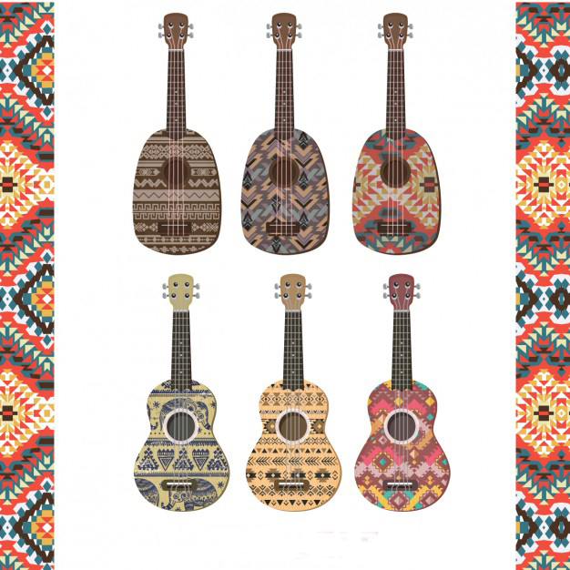

26 листопада
м. ДНІПРО
2022

АНКЕТА - ЗАЯВКА
на участь у Обласному дистанційному фестивалі--конкурсі
учнів старших і випускних класів мистецьких шкіл
виконавців на народних інструментах
(Дистанційна форма проведення)

Учасник: Прізвище
Ім’я
По батькові
Дата народження
Інструмент
Викладач: прізвище
Ім`я
По батькові
Телефон, e - mail
Концертмейстер: прізвище
Ім`я
По батькові
Назва та адреса навчального закладу
Телефон, e - mail
Конкурсна програма | 1.
 | 2.
Загальний хронометраж

Керівник навчального закладу
( )
(підпис) (прізвище, ініціали)

М.П.

